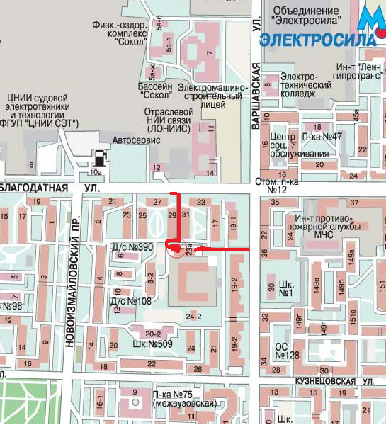

ООО «Механика»

196128, г. Санкт-Петербург, ул. Варшавская 23А
тел: +7 (812) 369-5582, 369-6446
моб. +7 (906) 240-3538

Проезд:

с улицы Благодатной
повернуть между домами №27 и №33 (стоят вдоль улицы),
далее – между домами №29 и №31 (стоят под прямым углом к улице).
Впереди будет серое 2-х этажное здание, в котором мы находимся.

с улицы Варшавской
повернуть между домами №19 корпус 1 и №19 корпус 2 (стоят вдоль улицы).
Впереди будет серое 2-х этажное здание, в котором мы находимся.

Вход:
Cо стороны, противоположной улице Варшавской, 2-й этаж, помещение 2.2

Время работы:

ПН - ПТН | 9.00 - 17.30

